Projekti - Project / Course | Kudottujen kankaiden suunnittelu | 8
Sidos - Weave structure | 24 vartta suora niisintä ATK-puut (ARM) Suora niisintä ATK-puut 24 vartta (ARM)
Loimen pituus - Warp length | 9,5 m
Loimen tiheys - Warp density | 16 lankaa / ends / cm
Loimen lankaluku - Yarn count | 888 loimilankaa / ends
Kaiteen/Pirran numero - Reed | 80:2
Loimilangan materiaali - Warp material | 100% WO ”Double fine” (Sato Seni)  Nm 2/30
Kudelankojen materiaali - Weft materials
Kuteen tiheys - Weft density | kudetta / picks / cm
Kaideleveys - Width in reed | 55,5 cm
Kankaan neliöpaino | g/m²
Raidallinen loimi
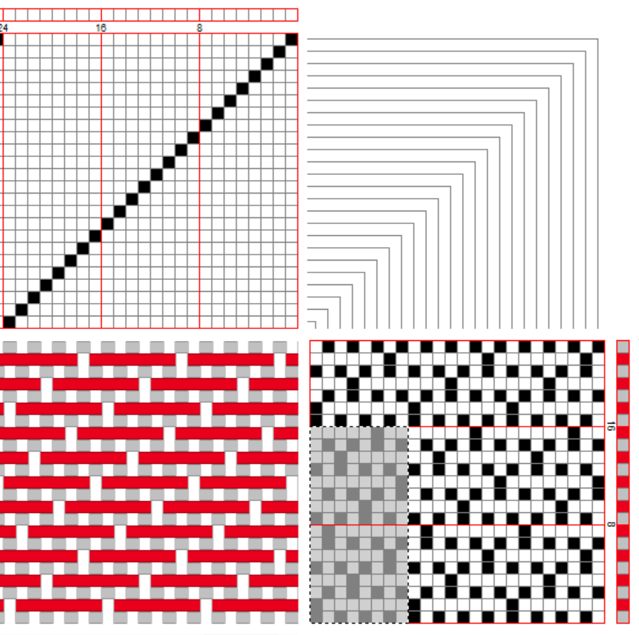
Harjoittele kudontaa ARM-puissa työpajamestarin kanssa
👩‍🏭
Practice weaving with ARM-loom with workshop master

